Alhambra
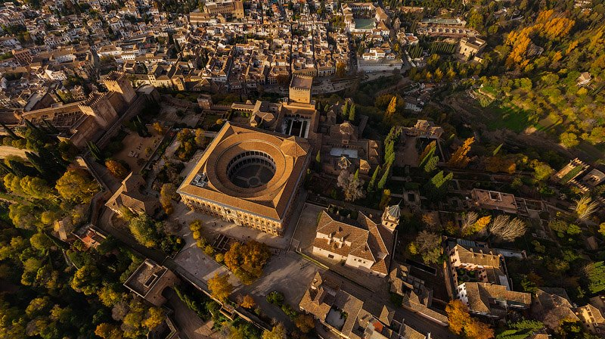
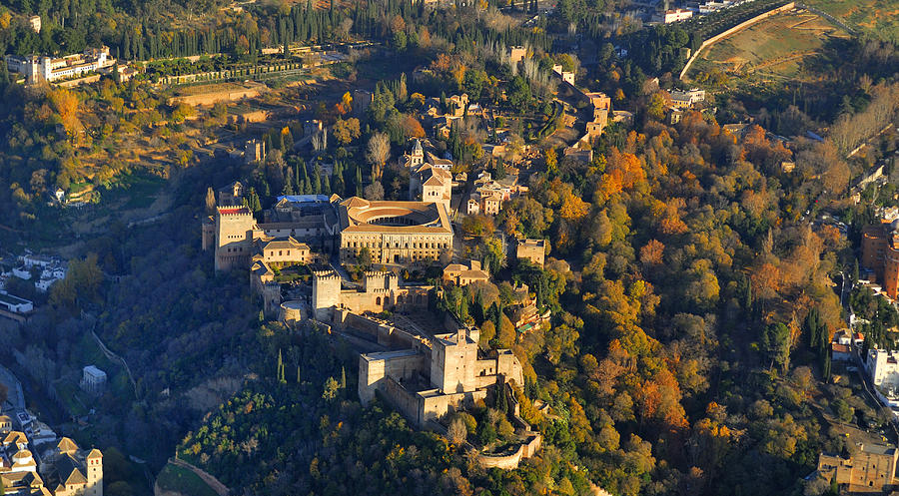

Travail réalisé pour:
Adja Djaló nº1 10ºK
Ricardo Sardinha nº25 10ºK
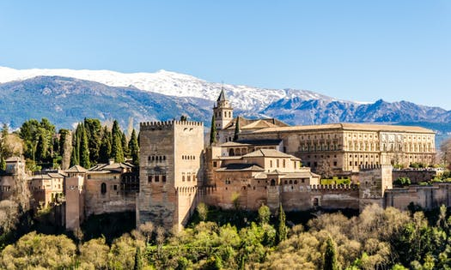
L'Alhambra («La Rouge» en arabe), de Grenade en Andalousie, est un ensemble palatial constituant l'un des monuments majeurs de l'architecture islamique. Il a été construit dans les siècles XIII et XIV entre 1248 et 1354, pendant l'occupation arabe dans la Péninsule Ibérique («Al-Andalus» en arabe), dans les règnes de Mohammed Ier et de leurs successeurs. La forteresse est appelé comme ça en raison de la barbe rouge de son premier roi (Mohammed Ier), qu’il se soit enfui de Ferdinand III de Castille , pour Jaén en Espagne. À l'intérieur de leurs murs, dans son enceinte fortifiée il a le palais de Charles Quint (construit en 1527), l'Alcazaba (la citadelle primitive), les Palais Nasrides (destinée à le cour de Nazaris et sont monarque), le Généralife et ses jardins ( le palais d'été des princes Nasrides).
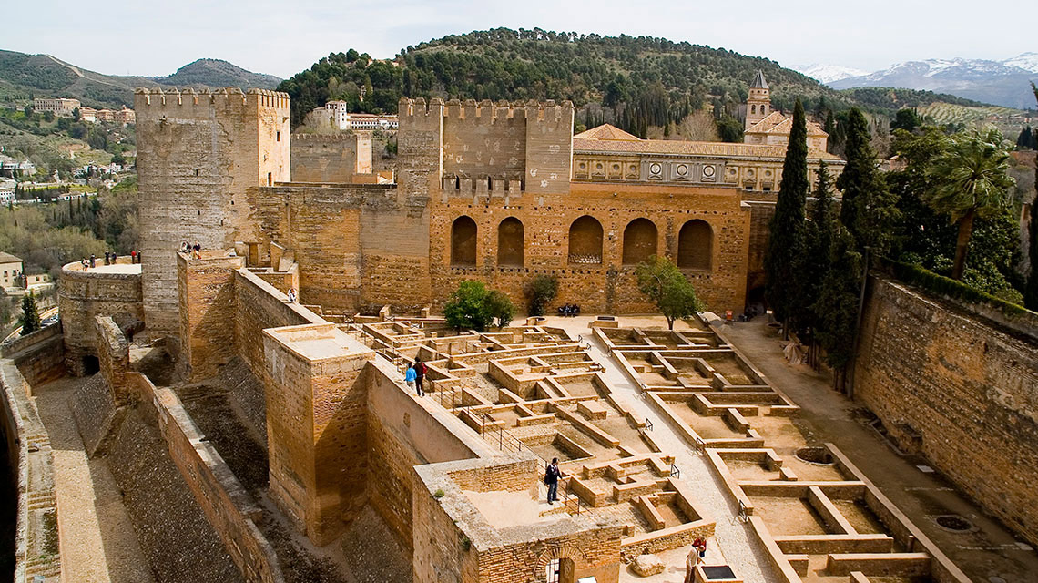

le palais de Charles Quint
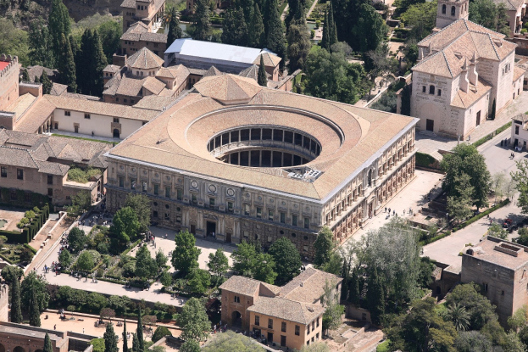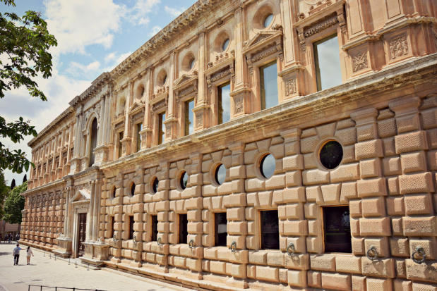
Le Palais de Charles Quint de Grenade (connu aussi sous le nom de Charles Ier d'Espagne) est un bâtiment de style renaissance Situé sur la colline de l'Alhambra, Il s'agit d'une commande de l'Empereur Charles de Habsbourg qui voulait y établir sa résidence grenadienne avec l'intention d'y avoir une résidence permanente à la mesure de son rang.
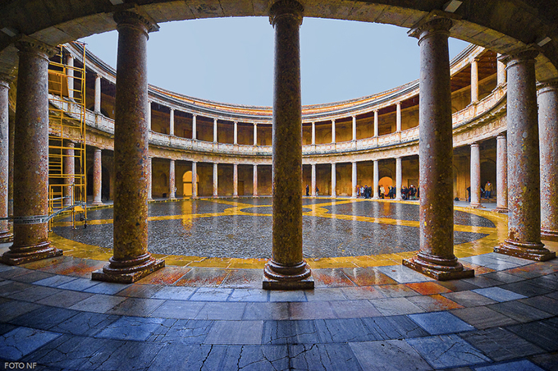

Les Palais Nasrides
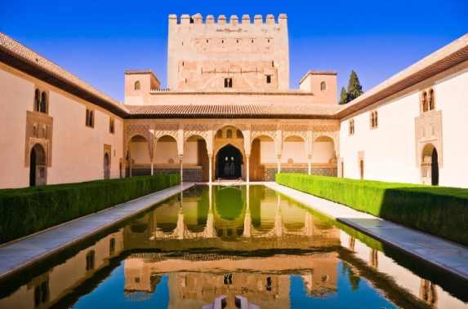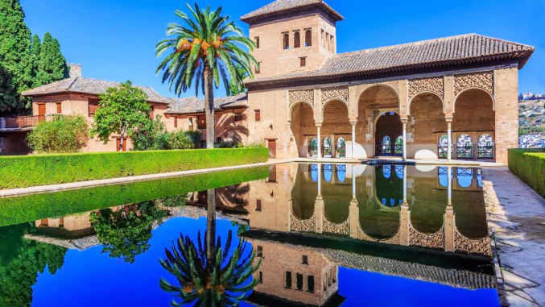
Les Palais Nasrides constituent un ensemble palatin destiné à la vie de cour des Nazaris, à l'intérieur de l'Alhambra de Grenade, en Andalousie. Dans leur forme actuelle, on peut distinguer trois zones d'ouest en est: le Mexuar, le palais de Comares et les palais des Lions.
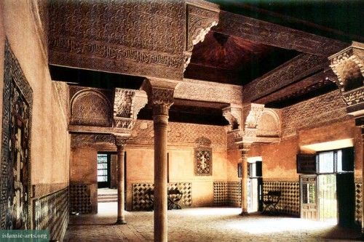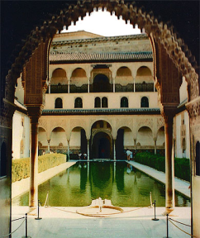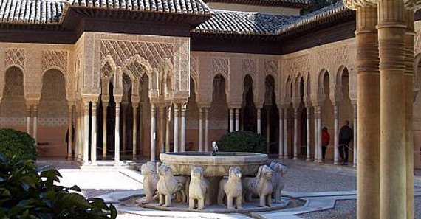

L'Albaicín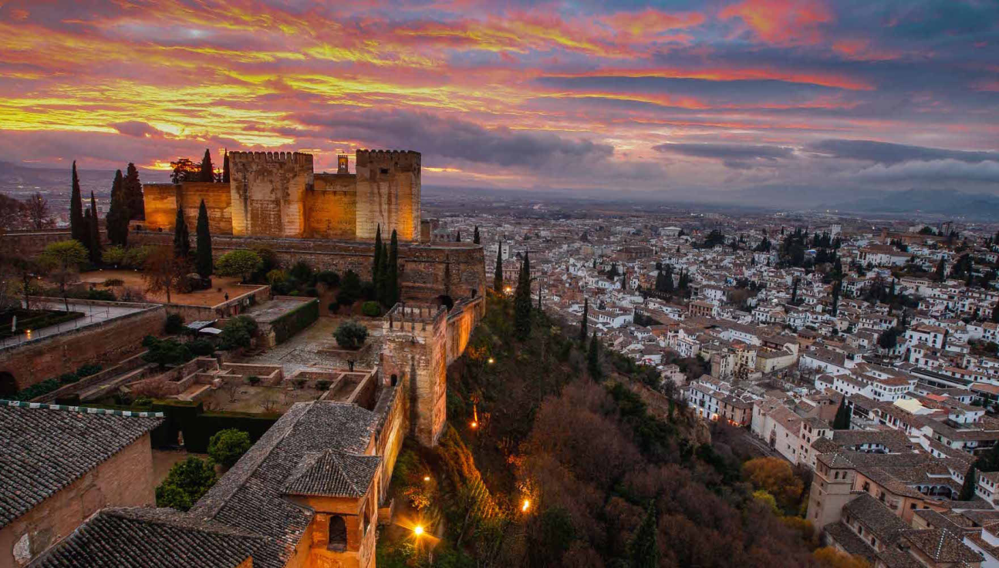
L'Albaicín ou Albayzín est un quartier bâti sur une colline de Grenade, en Espagne, qui hébergeait le noyau primitif de la cité antique d’Elvira. Son aspect fait de maisons blanches et de rues étroites, peu propices à la circulation automobile, a peu changé depuis les temps mauresques.
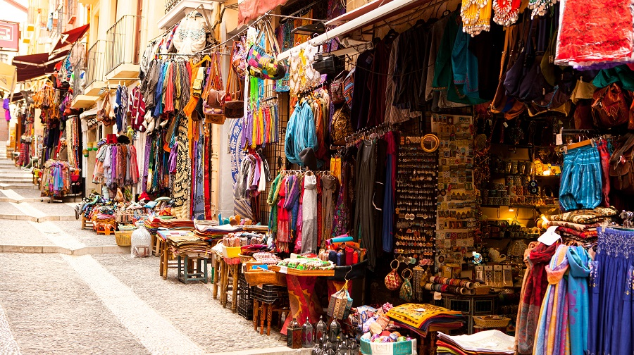

Généralife et ses jardins
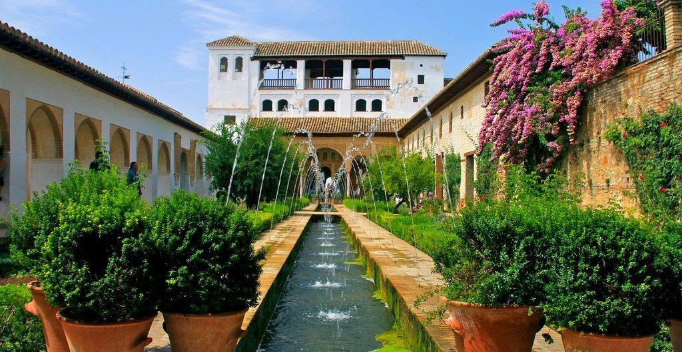
Le Généralife ou Jannat al-Arif est le palais d'été des princes Nasrides dans l'Alhambra de Grenade. Il permet de prendre ombrage et rafraîchissement sur le bord des bassins d'eau dénivelant, par captation des sources dans les montagnes de la Sierra Nevada, situées au loin. Jusqu'à son étymologie, le Généralife (Jannat al-Arif signifiant en arabe : «le Paradis - ou le jardin - de l'architecte») traduit l'expression du mode de pensée spirituel des aristocrates arabes de l'Islam : une vie douce et agréable au milieu de jardins évoquant le Paradis musulman. Le Généralife offre ainsi une succession de salles, bassins intérieurs, balcons, jardins, haies de chambres, et de salles de détente.
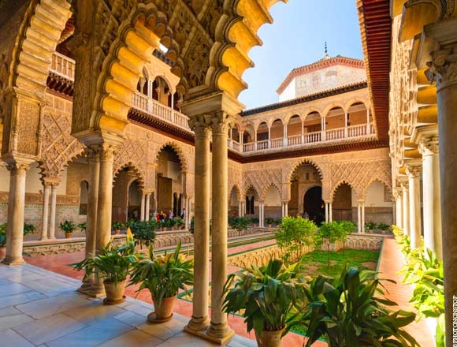

Alhambra, Generalife et Albaicin, Grenade, se dresse sur deux collines adjacentes, séparées par la rivière Darro. Dominant la ville basse moderne, l'Alhambra et l'Albaicin constituent la partie médiévale de la ville de Grenade, qui préserve des vestiges de l’ancien quartier arabe. Ces éléments représentent deux réalités et exemples complémentaires d’ensembles urbains médiévaux : le quartier résidentiel de l’Albaicin et la ville palatine de l’Alhambra. À l'est de la forteresse et résidence de l'Alhambra s'étendent les jardins du Generalife, un exemple de demeure champêtre des émirs, construite aux siècles XIII et XIV.

